Medinsight – Hode og hals registeret og Hode halskreft i DIPS Arena
Innhold
Forklaring og linker 1
Mail-kommunikasjon med registerstøtte 1
Innhold i Hode og hals løsningen i DIPS Arena (som har betydning for registeret) 1
Innhold i Meinsight registeret med tilhørende dokument i Arena: 2
Regneark med Medinsight kolonner og metadata: 3
Skjermbilder av hele Medinsight -registeret: 3
Dokumentasjon av Hode og hals løsningen i DIPS Arena (github): 3
Hvor finner man dokumentasjon for elementer i Medinsight fra DIPS Arena 4
Primærtumor basline - Undersøkelser 4
Primærtumor - baseline– Klinisk status og CTCAE 5
Primærtumor - kirurgi 6
Primærtumor – Medikamentell behandling 7
Primærtumor- strålebehandling 8
Primærtumor – 3 mnd. kontroll 9
Tilbakefall - tilbakefallsutredning 11

Forklaring og linker
Mail-kommunikasjon med registerstøtte finnes i denne mappen:
Register og Kremt

Innhold i Hode og hals løsningen i DIPS Arena (som har betydning for registeret)
- Innkomstjornal hode – hals = Arena-Cancer-HeadAndNeck-Reception-Journal_vXX
- Utredning hode-hals (basis) ONK = Oncology-Medical-Evaluation-HeadAndNeck_vXX
- Poliklinisk notat ONK = Oncology-Outpatient-Note-Generic_vXX
- MDT Referat ONK = Oncology-MDT-Execution_vXX
- Behandlingsoppsummering – ikke ferdig utviklet enda.
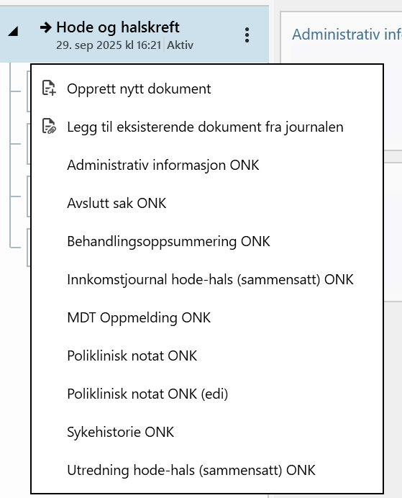

Innhold i Meinsight registeret med tilhørende dokument i Arena:
- Primærtumor basline - Undersøkelser
(Oncology-Medical-Evaluation-HeadAndNeck_vXX, Oncology-MDT-Execution_vXX )
- Primærtumor - baseline– Klinisk status og CTCAE
(Oncology-Outpatient-Note-Generic_vXX, Oncology-Stimulantia-vXX, Oncology-Comorbidity_vX)
- Primærtumor - kirurgi
(Kommer i behandlingsoppsummering dokumentet, ikke ferdig enda. Finner en del felter i NORPREG eksportskjema. Finnes noe data i operasjonsmodulen)
- Primærtumor – Medikamentell behandling
(Kommer i behandlingsoppsummering dokumentet, ikke ferdig enda. Finner en del felter i NORPREG eksportskjema)
- Primærtumor- strålebehandling
(Kommer i behandlingsoppsummering dokumentet, ikke ferdig enda. Finner en del felter i NORPREG eksportskjema)
- Primærtumor – 3 mnd. kontroll
(Oncology-Outpatient-Note-Generic_vXX, muligens noe fra Oncology-Medical-Evaluation-HeadAndNeck_vXX)
- Tilbakefall - tilbakefallsutredning
(Oncology-Outpatient-Note-Generic_vXX)

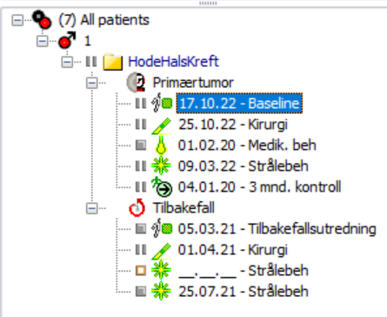
I tillegg til dette er det også skrevet mye kode for mapping mot kreftmelding (solide svulster 3.0).
Regneark med Medinsight kolonner og metadata:
2024.05.31_Hode-Oghalskreft(KREMT)FieldsInUse20240531_Medinsight.xlsx
Seksjon for registerstøtte v/Dan Johansen har laget en full oversikt over felter i bruk, men det er mye informasjon så vær forberedt på det. Den viser også kolonner brukt til metadata
Skjermbilder av hele Medinsight -registeret:
Medinsight Hode og halskreft register skjermbilder.docx
Skjermbilde av Solide svulster kremt:
Solid svulst skjema (002)1.docx
Dokumentasjon av Hode og hals løsningen i DIPS Arena (github): LivLaugen/HodeHals_kreft: Repo for templater som er i Hode og hals kreft
Dette et et public repo som man kan se på og eventuelt laste ned filsett og se på hvordan filene ser ut. I tillegg er det dokumenter med skjermbilder av det som registreres i DIPS.
Per 29.09.25 er det disse versjonene vi opererer med i DIPS Arena produksjon:
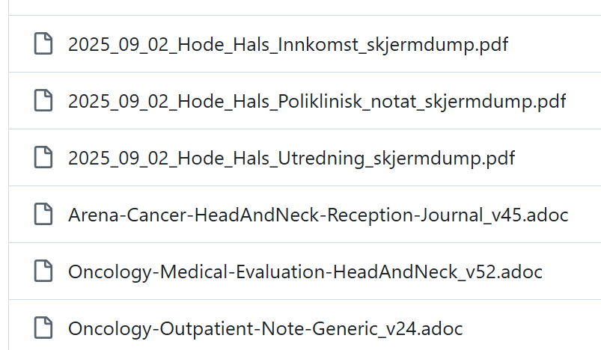

Hvor finner man dokumentasjon for elementer i Medinsight fra DIPS Arena

Primærtumor basline - Undersøkelser
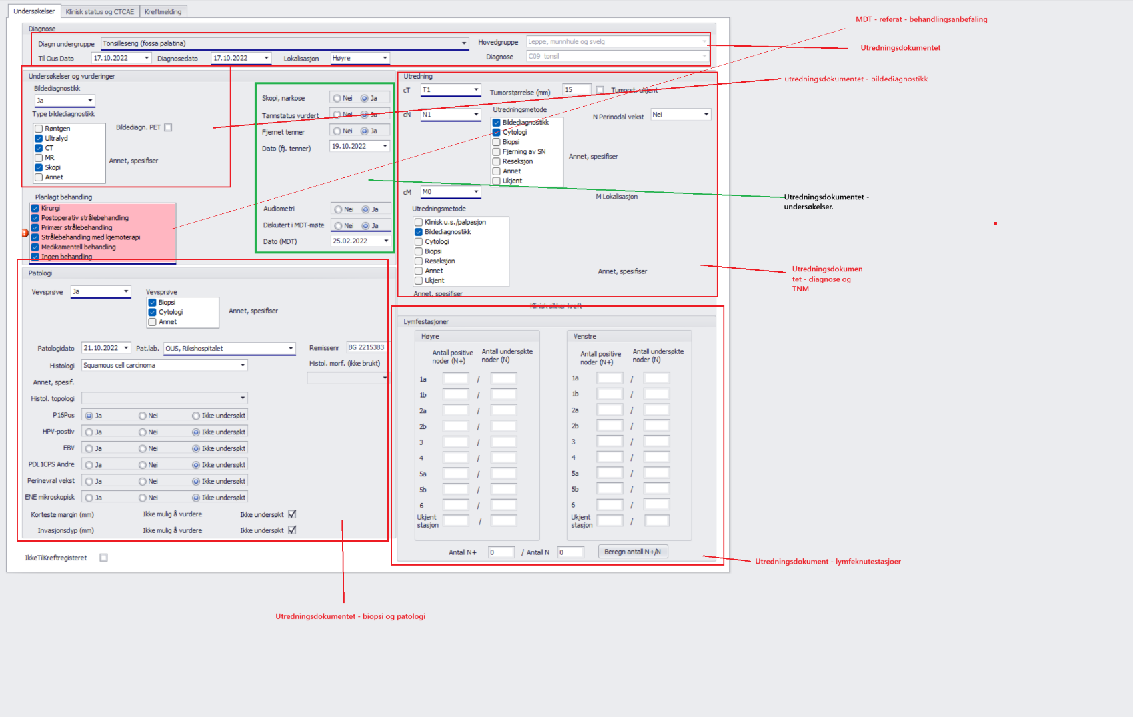

Primærtumor - baseline– Klinisk status og CTCAE
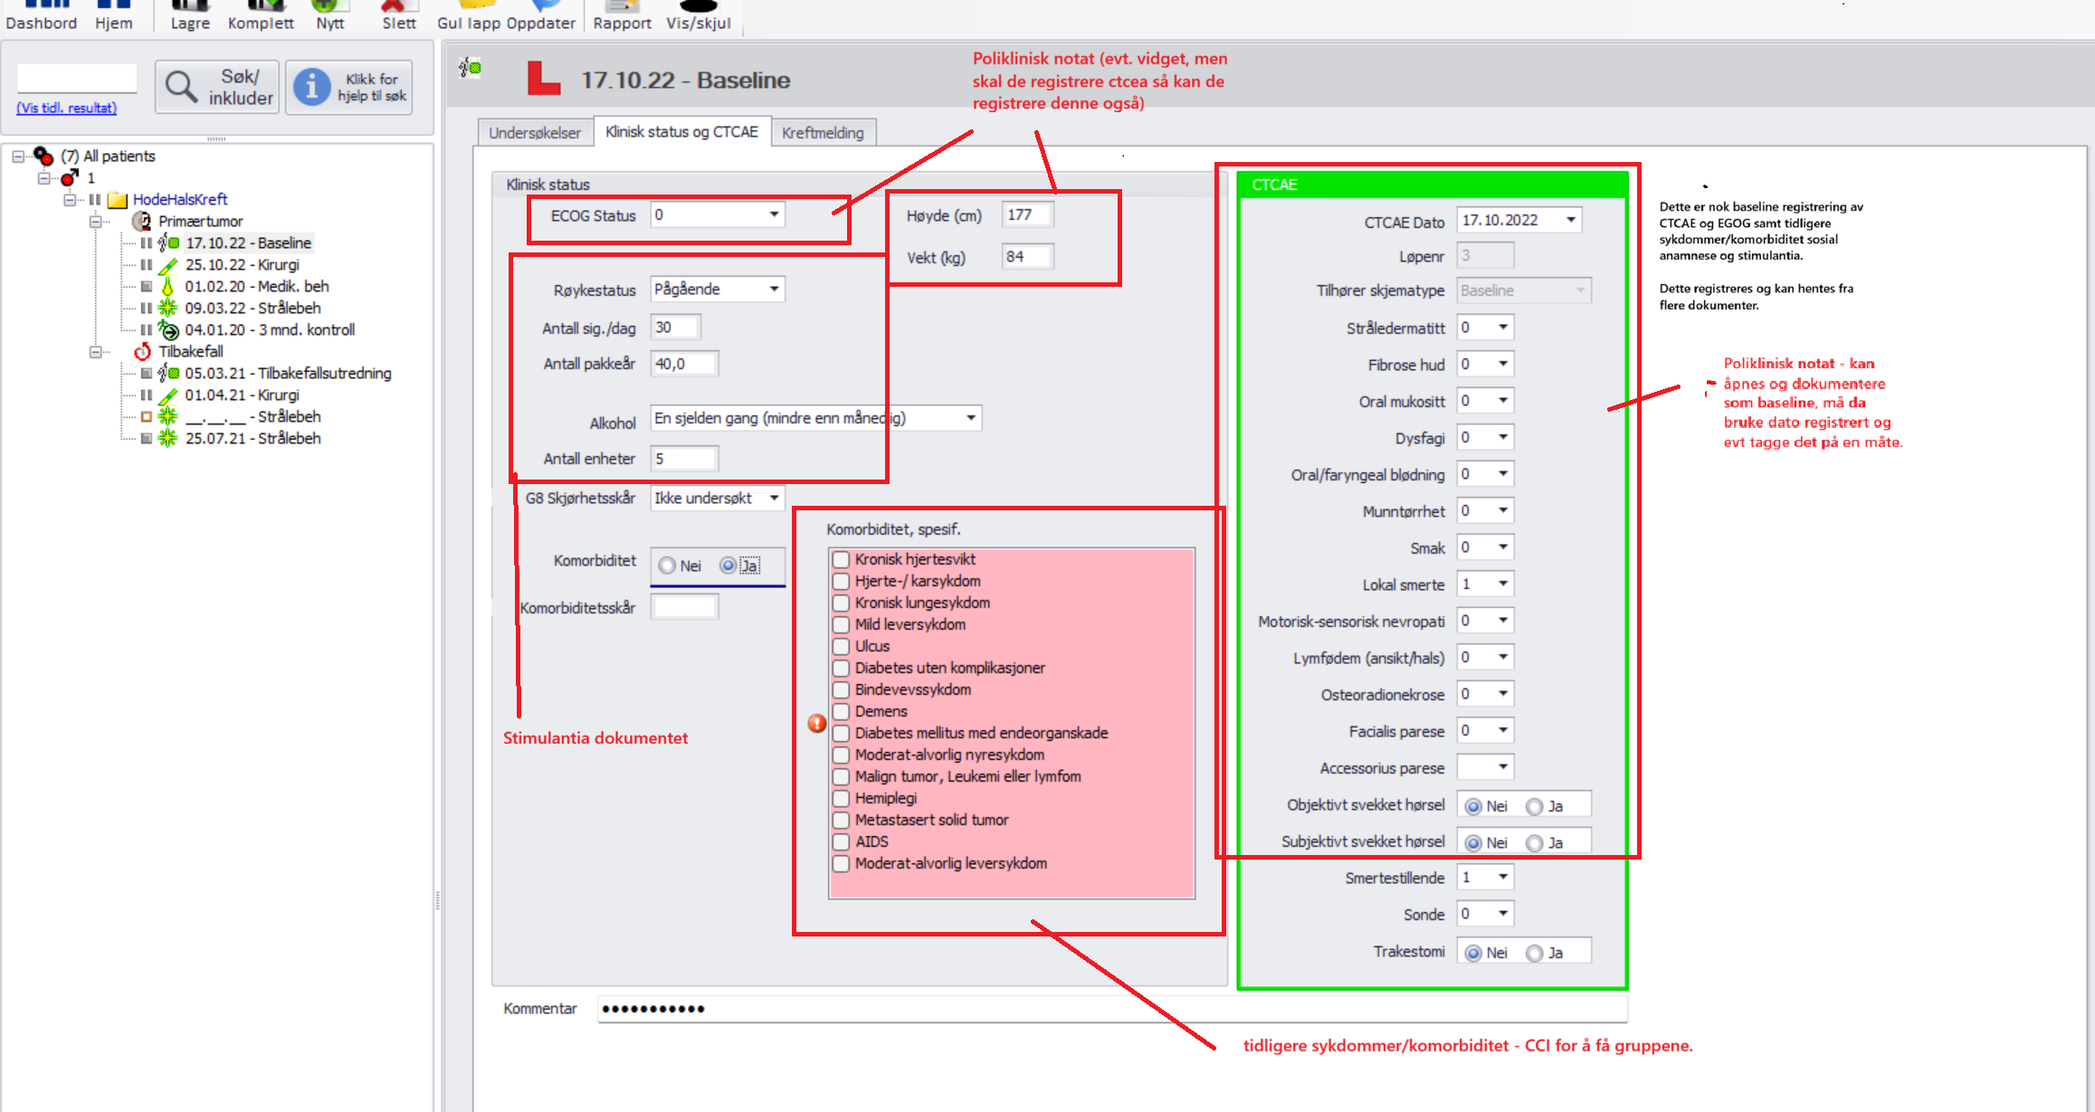

Primærtumor - kirurgi
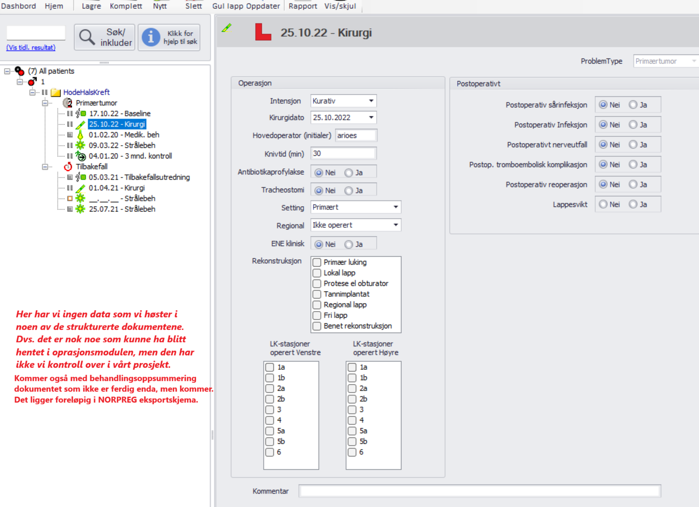

Primærtumor – Medikamentell behandling
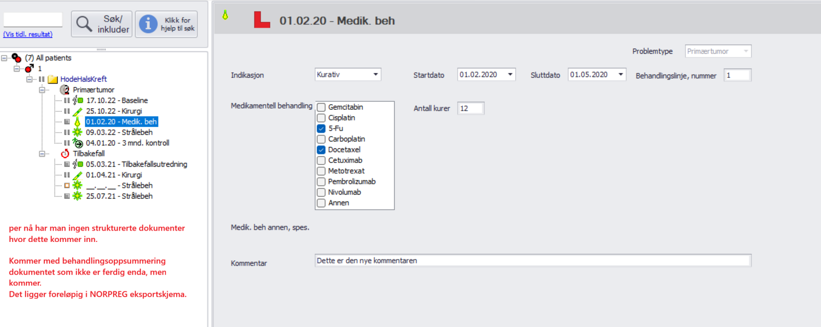

Primærtumor- strålebehandling
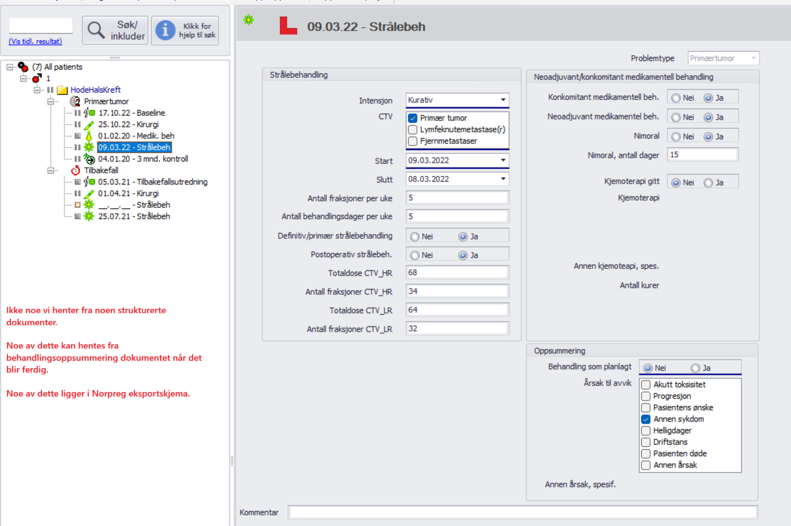

Primærtumor – 3 mnd. kontroll
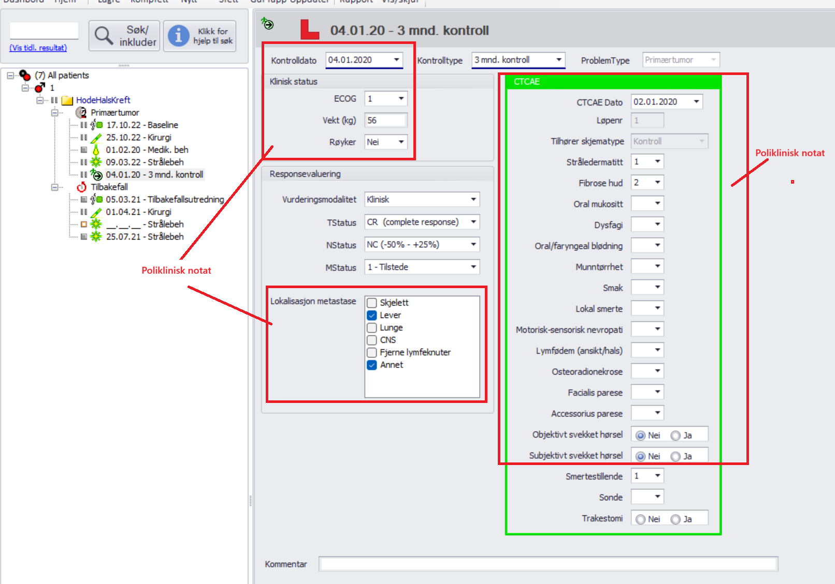
Disse verdiene under, har vi ikke noe data om hvis det da ikke er det som er i Utredningsdokuementet (Oncology-Medical-Evaluation-HeadAndNeck_vXX) og analysene der.
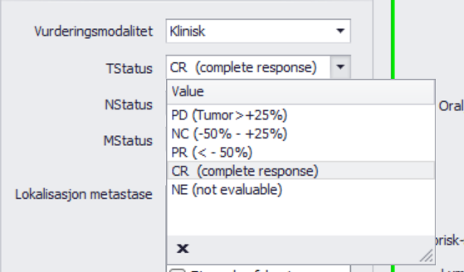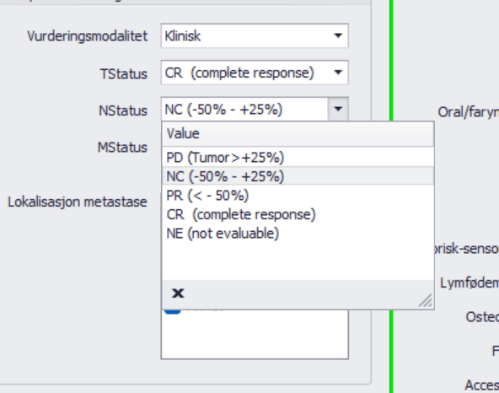

Tilbakefall - tilbakefallsutredning
